应征入伍本科生课程免修管理端操作流程

1. 登录教学系统管理端，点击成绩管理-学生免修管理-免修申请审核。

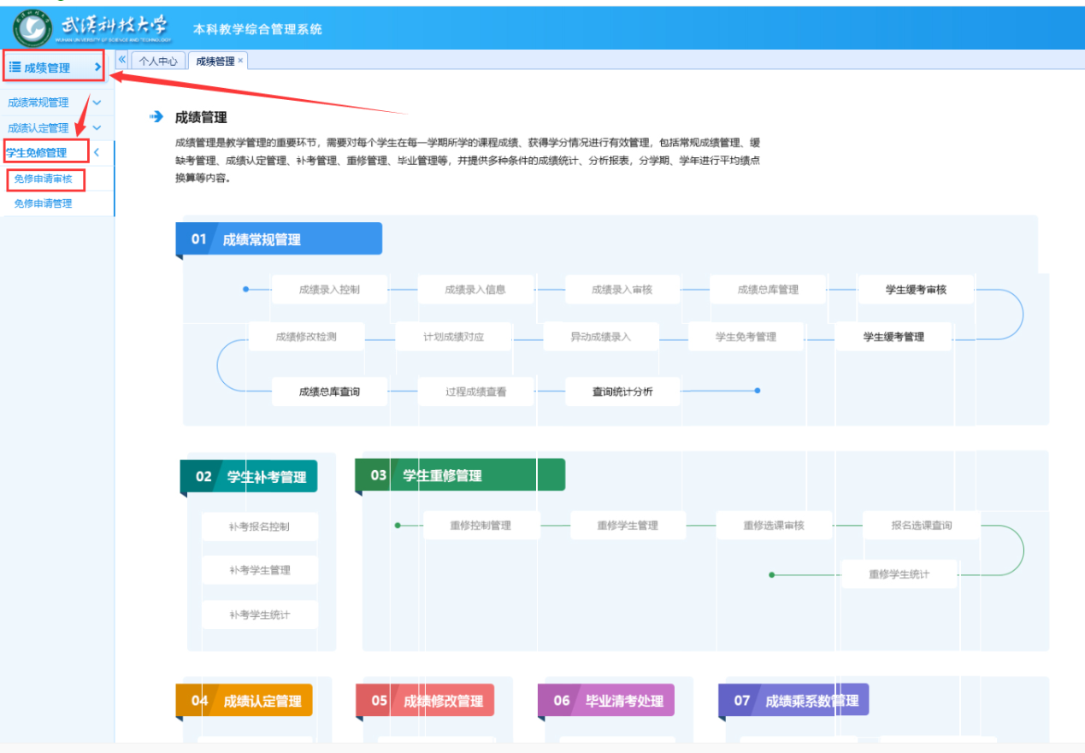

1. 进入审核界面后，下载退伍证书扫描件，审核学生是应征入伍退伍复学学生。

注：单击姓名列可对申请人进行排序，将相同的学生集中在一起，这样就可避免重复下载查看退伍证书扫描件。

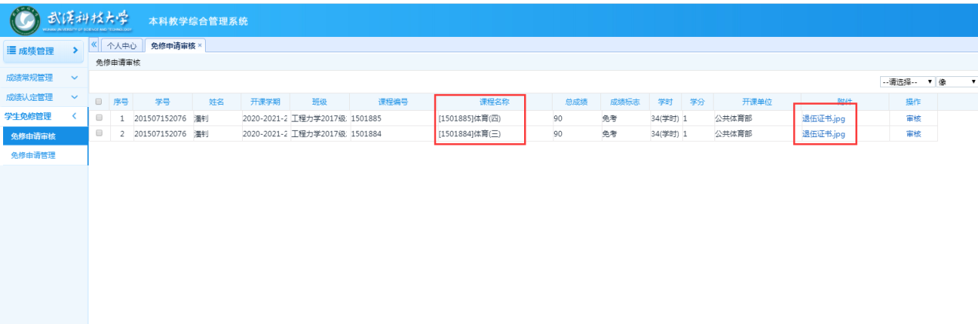

3. 批量审核学生，点击审核通过或者审核不通过，最后提交，审核结束。

